לימוד מכונה 364-1-1811
פרויקט - חלק ב
מגישים:
סתיו פריאל 206458788
אלון שוקרון 206512220


תוכן עיניינים:
הכנת הנתונים................................................................................................................................ עמ' 2
- Model Training
  - Decision Tree .............................................................................................................. עמ' 2-4
  - MLP ............................................................................................................................ עמ' 4-6
  - SVM ............................................................................................................................... עמ' 6
  - Clustering ................................................................................................................... עמ' 7-8
- Evaluation ........................................................................................................................ עמ' 8-9
- Improvements ............................................................................................................... עמ' 9-10
- נספחים ........................................................................................................................... עמ' 11-12

הכנת הנתונים:
בשלב הראשון של חלק זה, ביצענו תיקונים בסט הנתונים שעיבדנו בחלק א' של הפרויקט בהתאם להערות שקיבלנו והוספנו פיצ'רים נוספים. ערכנו מחדש את תהליך ה-Feature Selection והשארנו כמות גדולה יותר של פיצ'רים כדי שיהיה לנו יותר מידע.
במסגרת תהליך הוולידציה, השתמשנו בשיטת K-Fold Cross Validation כדי לחלק את סט הנתונים לסט אימון וולידציה. שיטה זו מחלקת את הדאטה ל־ K תתי קבוצות בגודל שווה, כך שבכל פעם המודל מתאמן על K-1 קבוצות ונבחן על הקבוצה הנותרת. את הנתונים חילקנו ביחס של 80%-20%, כך ש80% מהנתונים ישמשו לאימון ובניית המודל ו20% מהנתונים ישמשו לבחינתו. את החלוקה לקבוצות אלו ביצענו בצורה אקראית. בנוסף, נתנו ערך קבוע random state=42 כדי להבטיח תהליך אקראי שניתן לשחזור כך שנקבל את אותן תוצאות בכל הרצה חוזרת של הקוד.
אם נאמן את המודל על כל הדאטה, לא תהיה דרך להעריך אותו לכן חשוב להפריד את הנתונים לtrain ול-test.
זליגת נתונים (Data Leakage) היא מצב שבו נתונים מתערבבים בין הtrain לtest דבר שעשוי לגרום להטיית הנתונים.
1. Model Training
1.1 Decision Tree
- אימון וכוונון היפר-פרמטרים:
בשלב זה אימנו מודל מסוג עץ החלטה (Decision Tree Classifier) וביצענו תהליך של כוונון היפר-פרמטרים באמצעות Grid Search בשילוב Cross Validation(בחלוקה ל־5 קיפולים). מטרת התהליך הייתה לזהות את הקונפיגורציה האופטימלית של המודל שתביא לדיוק חיזוי מירבי.Grid Search מבצעת חיפוש שיטתי וסדור בכל שילובי הערכים האפשריים של ההיפר-פרמטרים שהוגדרו מראש, ומעריכה את ביצועי כל קונפיגורציה. בשל כך החלטנו לבחור בשיטה זו. רצינו לבדוק באופן יסודי את השפעתם של שלושה פרמטרים מהותיים ולבחור את ההגדרות שיובילו לדיוק הגבוה ביותר.
כווננו שלושה היפר-פרמטרים מרכזיים:
- - max_depth עומק העץ משפיע ישירות על מורכבות המודל ועל היכולת שלו להכליל. עומק נמוך מדי עלול להוביל ל־ underfitting , בעוד שעומק גבוה מדי יוביל ל־overfitting כלומר, התאמה מופרזת לנתוני האימון. תחילה בחנו טווח הערכים גדול: 1-28 וראינו שזמן הריצה ארוך מאוד ולכן החלטנו לבדוק טווח ערכים מצומצם יותר: 1-15.
- Cretrion- קריטריוני הפיצול Gini ו Entropy הם מדדים לבחירת הפיצול האופטימלי בכל צומת בעץ החלטה. מטרתם היא להעריך עד כמה הנתונים בצומת שייכים לאותה מחלקה. נרחיב עליהם:
  - Entropy מודד את מידת חוסר הסדר או אי הוודאות בצומת, ונחשב למדד אינפורמטיבי. ערך Entropy גבוה מעיד על ערבוב מחלקות, בעוד שערך נמוך מעיד על טוהר גבוה. הפיצול האופטימלי הוא זה שמביא להפחתה המרבית באי הוודאות.
  - Giniמודד את ההסתברות השגויה לסווג דוגמה אקראית אם היא תיבחר מהצומת, כאשר הסיווג מתבצע לפי ההתפלגות הקיימת. ערך נמוך של Gini משקף פיצול טהור יותר.
בשני המקרים, השאיפה היא למזער את ערך הקריטריון, כך שהצמתים יהיו טהורים ככל האפשר, מה שיביא למודל פשוט יותר ומדויק יותר.
- -max_features מספר התכונות המרבי שנבדקות בכל פיצול משפיע על מידת החיפוש של העץ אחר הפיצול הטוב ביותר בכל צומת. מצד אחד, שימוש בכל התכונות עשוי להוביל למודל מדויק יותר, אך במחיר של זמן חישוב גבוה יותר ונטייה ל-overfitting. מצד שני, הגבלה של מספר הפיצ'רים יכולה לפשט את המודל, לקצר את זמן האימון ולשפר את יכולת ההכללה. כדי לאזן בין היתרונות והחסרונות, נבחר טווח ערכים בין 5 ל־20.
בסה"כ נבדקו 480 קומבינציות שונות באמצעות Grid Search עם 5 קיפולי Cross Validation כלומר 2400 הרצות בסך הכול:
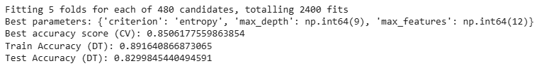
לפי הפלט שלעיל, המודל הטוב ביותר שהתקבל הינו עץ החלטה בעל קריטריון Entropy, עומק מקסימלי 9, ומקסימום 12 פיצ'רים.
ביצועי המודל (AUC-ROC) – אימון מול בדיקה:
הערכת ביצועי המודל הטוב ביותר באמצעות מדדAUC-ROC הניבה תוצאה של 0.97 על סט האימון, ו־0.938 על סט הבדיקה (וולידציה). ערך AUC על סט האימון מצביע על כך שהמודל מצליח להבחין היטב בין המחלקות בתנאים שבהם הוא אומן. עם זאת, הירידה המשמעותית בערך ה־ AUC על סט הבדיקה מצביעה על ירידה ביכולת ההכללה של המודל, כלומר, ביצועים פחות טובים כאשר המודל נדרש להתמודד עם נתונים חדשים שלא נראו בתהליך האימון.
פער כזה בין סט האימון לסט הבדיקה עשוי להעיד על נטייה מסוימת ל־Overfitting . המודל למד היטב את דפוסי האימון, אך חלק מהלמידה הזו אינה בהכרח כללית לנתונים חדשים.
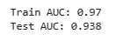

- פירוש והבנת המודל:
- אחד היתרונות המרכזיים של מודל עץ החלטה הוא היכולת להבין כיצד המודל מקבל את ההחלטות שלו. עץ החלטה מציג תהליך קבלת החלטות בו כל צומת בעץ מייצג כלל פשוט, והמעבר בצמתים מתבצע על סמך תנאים לוגיים. בהקשר של חיזוי סנטימנט, מודל שניתן לפרש את פעולתו מספק הסבר לשיקול הדעת שהוביל לתחזית. לדוגמה, אם המודל מסווג פוסט כ"שלילי" בשל שיעור מעורבות נמוך ומספר גבוה של פוסטים קודמים, ניתן להבין מכך תבניות התנהגותיות או שיווקיות ולפעול בהתאם.
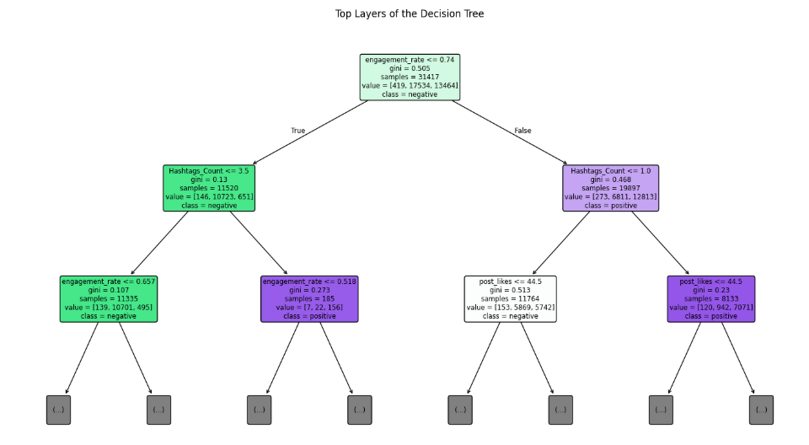
- בהתבסס על השלבים הראשונים של גרף עץ ההחלטה, ניתן לזהות מספר דפוסים עיקריים באופן קבלת ההחלטות של המודל. הפיצול הראשון נעשה לפי שיעור המעורבות, המחושב ע"י מספר הלייקים לחלק למספר העוקבים. מדד זה מעיד על חשיבות גבוהה בקביעת הסנטימנט. ככל ששיעור המעורבות נמוך יותר, כך הסבירות לסנטימנט שלילי עולה. כאשר המעורבות גבוהה, המודל בוחן את מספר הלייקים לפוסט ואת מספר ההאשטגים כדי להבחין בין סנטימנט חיובי לשלילי. כך למשל ברמת מעורבות גבוהה מספר האשטגים נמוך סווג כסנטימנט שלילי ומספר האשטגים גבוה כסנטימנט חיובי.
- חשיבות הפיצ'רים ומסקנות (נספח 1)
לאחר אימון המודל, חושבה חשיבות הפיצ'ר לצורך ניתוח התרומה היחסית של כל משתנה בקבלת ההחלטות של עץ ההחלטה. הפיצ'ר שהכי תורם למודל הינו engagement_rate עם תרומה של כ־49%, מה שמעיד על כך שהוא הגורם המרכזי המשפיע על הסיווג הסנטימנטלי של הפוסט. אחריו דורגו שני מאפיינים נוספים עם תרומה משמעותית והם: Hashtags_Count ,post_likes. מנגד, פיצ'רים כמו username, email נמצאו חסרי תרומה.
ניתן להסיק מהתפלגות זו כי המודל מתמקד בעיקר במדדים התנהגותיים ואינטראקטיביים של הפוסט, ולא במידע מזהה או מאפיינים זמניים. כמו כן, קיימת הלימה ברורה בין הפיצ'רים המשמעותיים ביותר לבין הצמתים הראשיים בעץ ההחלטה, מה שמחזק את תוקף ההבנה של אופן קבלת ההחלטות של המודל.

1.2 Artificial Neural Networks
אימון מודל MLP
- הכנת הנתונים לרשת נוירונים:
תחילה, עבור העמודות post_likes, engagement_rate ו־ hour_posted בהן נמצאו ערכים חסרים, בחרנו להשלים את הנתונים החסרים לפי ממוצע. זאת מאחר ומשתנים אלו הינם משתנים כמותיים בעלי חשיבות גבוהה למודל.
לאחר מכן נקבע את מספר הנוירונים בשכבת הכניסה (הקלט) לפי מספר המאפיינים בנתונים. אצלנו, כל מאפיין נמצא בעמודה נפרדת וישנם 26 מאפיינים שונים לכן יהיו 26 נוירונים בשכבת הכניסה. המודל יכיל שכבה חבויה אחת בלבד, לפי הגדרת ברירת המחדל של רשת הנוירונים. שכבה זו תכלול 100 נוירונים. בנוסף, שכבת הפלט תכיל מספר נוירונים השווה למספר הקטגוריות במשתנה המטרה. כל נוירון מחזיר את ההסתברות שהדוגמה שייכת למחלקה מסוימת.

המודל הסופי שבחרנו על בסיס ה-Grid Search השיג ביצועים גבוהים גם על סט האימון וגם על סט הבדיקה. קיים פער בין דיוק האימון (0.94) לדיוק הבדיקה (0.89), מה שעשוי להצביע על מקרה של אוברפיטינג המודל לומד טוב מאוד את הדאטה עליו התאמן, אך פחות לומד דאטה חדש. ראה נספח 5.

- לצורך בחינת ביצועי המודל בצורה יעילה וממוקדת, נבחרו מספר היפר-פרמטרים מרכזיים להשפעה על מבנה רשת הנוירונים ותהליך הלמידה.
- מבנה הרשת (hidden_layer_sizes) -פרמטר זה מגדיר את מספר השכבות החבויות ומספר הנוירונים בכל אחת. הגדלת מספר השכבות או הנוירונים מאפשרת למודל ללמוד תבניות מורכבות יותר, אך עלולה לגרום לאוברפיטינג. נבחנו שתי תצורות:
רשת רדודה: שכבה אחת עם 100 נוירונים
רשת עמוקה: שתי שכבות עם 100 ו־50 נוירונים
- פונקציית האקטיבציה- relu המאפשרת התמודדות יעילה עם בעיית ה־ vanishing gradient בזכות העובדה שהיא מחזירה נגזרת קבועה עבור ערכים חיוביים. בכך היא תומכת באימון רשתות עמוקות ומזרזת את תהליך הלמידה.
- האלגוריתם לעדכון משקלים( (Solver שנבחר הוא adam הנחשב לאופטימלי ברוב המקרים עקב יכולתו להתאים את קצב הלמידה באופן דינמי.
- פרמטר הרגולציה alpha נקבע להיות 0.0001, מתוך כוונה לצמצם overfitting מבלי לפגוע משמעותית בלמידה. קצב הלמידה הוגדר כקבוע כדי לשמור על אחידות בעדכון המשקלים לאורך האימון.

כאשר נעשה שימוש ברשת פשוטה יותר (שכבה אחת בגודל 100), התקבלו ביצועים טובים יותר על סט הוולידציה, לעומת מבנה עמוק יותר (100, 50).
המודל המדויק ביותר שהתקבל לאחר תהליך כיוונון ההיפר-פרמטרים הציג דיוק של 94% על סט האימון ו־89% על סט הבדיקה. מדובר בשיפור לעומת תצורות אחרות שנבדקו, לדוגמה רשת עמוקה יותר (100, 50) שהובילה לדיוק אימון גבוה אך ירידה ניכרת בביצועי הבדיקה (85.3%) . ניתן לקשור את השיפור לבחירה בהיפר-פרמטרים מאוזנים: שימוש במבנה רשת פשוט עם שכבה חבויה אחת בגודל 100 נוירונים, פונקציית האקטיבציה relu, אלגוריתם אופטימיזציה Adam וערך רגולריזציה נמוך (alpha=0.0001). שילוב זה אפשר למודל ללמוד בצורה יעילה מבלי לפגוע ביכולת ההכללה שלו.
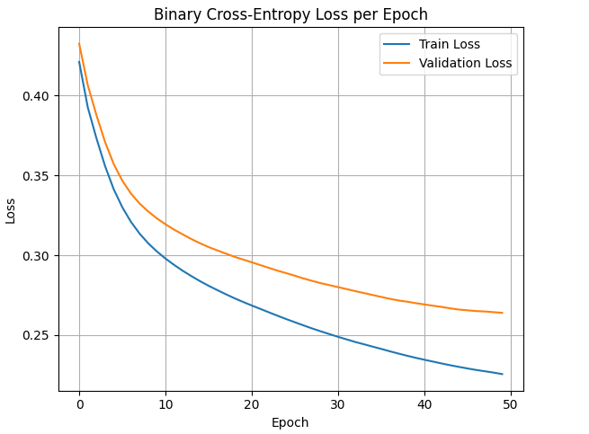
- הגרף מציג ירידה עקבית ב־ Loss עבור סט האימון והוולידציה, מה שמעיד על כך שהמודל מתכנס בצורה תקינה. שני העקומים מראים ירידה חדה בתחילת האימון, ולאחר מכן ירידה מתונה ויציבה. ולכן, ניתן לומר כי המודל מתכנס. נבחר במספר Epoch = 45 שבו ה-Loss כמעט מתייצב. מספר זה מספק איזון טוב בין הפחתת השגיאה לבין מניעת אוברפיטינג.

1.3 SVM
לאחר אימון מודל Support Vector Machine עם KERNEL לינארי על הנתונים שעברו השלמת ערכים חסרים וסטנדרטיזציה, התקבלו התוצאות הבאות:
• דיוק על סט האימון (Train Accuracy): 79.54%
• דיוק על סט הוולידציה (Validation Accuracy): 79.42%
נסביר את התוצאות שקיבלנו:
אחוזי הדיוק דומים מאוד בין סט האימון לסט הוולידציה, מה שמעיד על כך שהמודל לא סובל מאוברפיטינג או אנדרפיטינג חמור, ויש לו יכולת הכללה סבירה על נתונים חדשים.
לאחר בדיקת הדיוק בדקנו את ההשפעה של כל פיצ'ר על סט הנתונים והגענו למסקנות הבאות:
- הפיצ'ר Sentiment_Ratio קיבל את המשקל הגבוה ביותר ולכן הוא החשוב ביותר במודל.
- גם הפיצ'רים הסופרים את כמויות המילים החיוביות והשליליות קיבלו משקל גבוה בניתוח.
- כמות הלייקים על הפוסט הינה פיצ'ר משמעותי יחסית במודל.
- פיצ'רים המייצגים את היום בשבוע בו התפרסם הציוץ יחד עם username ו-email אינם משפיעים כמעט על המודל ולא תורמים לתהליך הסיווג כלל.
ממצאים אלו תואמים מסקנות קודמות עליהן דיברנו בעבודה ומצביעים על כך שתוכן הפוסט משפיע יותר על סיווגו מאשר פרטים טכניים כמו שם משתמש. לכן, ניתן להסיק כי המודל הצליח ללמוד דפוסים הגיוניים ולזהות פיצ'רים משמעותיים יותר בתהליך הסיווג.
את רשימת המשקלים המלאה ניתן לראות בנספחים (נספח 7).

1.4 Clustering
- שיטת Clustering שונה מהמודלים הקודמים בכך שהיא שייכת למשימות למידה בלתי מפוקחות (Unsupervised Learning) בעוד שהמודלים הקודמים שהתבססו על רשתות נוירונים או עצי החלטה שייכים ללמידה מפוקחת (Supervised Learning).
בלמידה מפוקחת, המודל מקבל סט נתונים הכולל פיצ'רים ותוויות ידועות מראש, והמטרה היא לחזות את התווית הנכונה עבור תצפיות חדשות. לעומת זאת, ב־ Clustering המודל מקבל רק את הפיצ'רים, ללא תוויות, והמטרה היא לזהות מבנה פנימי או קבוצות דומות (אשכולות) בתוך הנתונים באופן עצמאי. כתוצאה מכך, ההבדל המרכזי הוא במבנה סט הנתונים ללא עמודת מטרה. בעוד שלמידה מפוקחת ממוקדת בחיזוי או סיווג, שיטה זו נועדה לחשוף דפוסים סמויים ולבצע סגמנטציה טבעית של האוכלוסייה ללא תוויות קבועות מראש.
לצורך הרצת אלגוריתם K-Means, נבחרו שלושה פיצ’רים מרכזיים: מספר הלייקים, מספר ההאשטגים ו-Engagement_Rate בחירה זו התבססה על ניתוח חשיבות הפיצ’רים במודל עץ ההחלטה, שם ראינו כי לפיצ'רים אלו התרומה הגדולה ביותר למטלת הסיווג. הפיצ’רים שנבחרו משקפים מאפיינים התנהגותיים ואינטראקטיביים של הפוסטים, בניגוד לפיצ’רים מזהים כגון username או email שאינם תורמים להבנה מבנית של הדאטה. מטרת הסגמנטציה הבלתי מפוקחת היא לזהות תבניות התנהגותיות סמויות בקרב המשתמשים או התכנים, ולכן הפיצ’רים שנבחרו נועדו להבליט הבדלים טבעיים בין תצפיות. מעבר לכך, שלושת הפיצ’רים הם ערכים כמותיים רציפים שניתנים לנרמול ומדידה פשוטה במונחי מרחק.
השתמשנו במדד מרחק אוקלידי (Euclidean) מאחר שמרחק זה מודד את הקרבה בין נקודות במרחב באמצעות גודל הקו הישר ביניהן. מרחק זה פשוט לחישוב ותואם למטרה של K-Means שהיא למזער את סכום המרחקים הריבועיים בתוך כל אשכול.
הערה - השתמשנו בk-means במקום באלגוריתם k-mediods מאחר שנתקלנו בבעיות תאימות גרסאות בין הספריות.
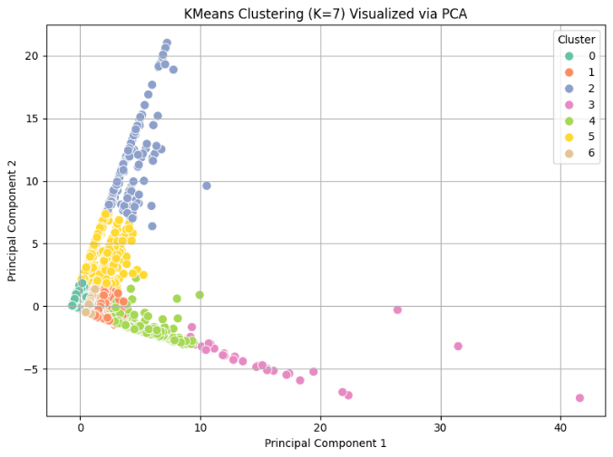
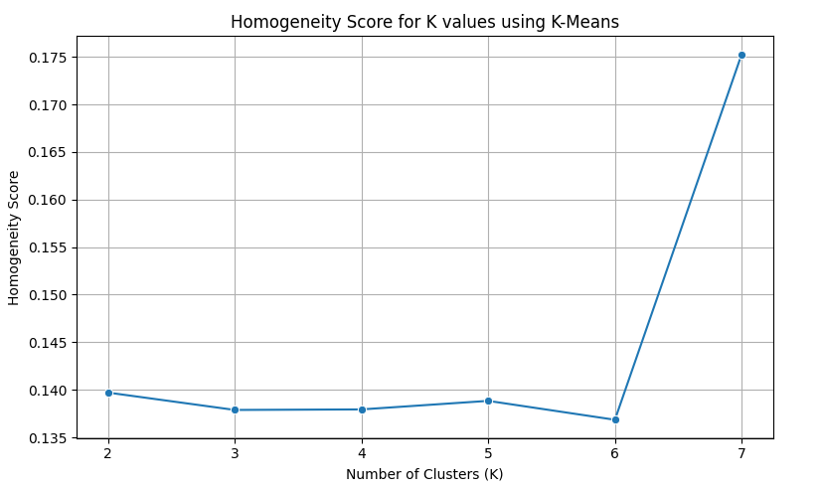
- מדד ההשוואה בו השתמשנו הוא Homogeneity Score. מדד זה בודק את רמת ההומוגניות הפנימית של כל אשכול כלומר מעריך עד כמה כל אשכול מכיל תצפיות מתווית אחת בלבד. המדד נע בין 0 ל־1, כאשר 1 משקף הומוגניות מרבית כלומר, כל הדגימות באשכול משויכות לאותה תווית.

מתוך הגרף עולה כי ההומוגניות הגבוהה ביותר התקבלה עבור K = 7 אשכולות. יחד עם זאת ניתן לראות כי בתרשים פיזור עם 7 אשכולות ישנה חפיפה. ננסה פיזורים שונים עם ערכי K שונים.
קשר בין הקבוצות למשתנה המטרה:
ניכר כי עם עליית ערך K ההומוגניות עולה, והחלוקה מצליחה להפריד טוב יותר בין תוויות הסנטימנט.
ניתן להבין מכך שאלגוריתם האשכולות זיהה תתי-מבנים מורכבים בהתנהגות הפיצ’רים.

2. Evaluation
- השוואה בין מודלים:
Validation Accuracy | Train Accuracy | Model
0.4718 | 0.4802 | SVM
0.6955 | 0.8550 | MLP
-- | 0.8759 | DT
המודל עליו נמליץ הוא MLP מהסיבות הבאות:
- DT הציג דיוק גבוה אך נכשל בסט הוולידציה מה שמעיד על overfitting.
- הדיוק של SVM נמוך מאוד כלומר, הוא לא מצליח ללמוד את המודל מספיק טוב.
MLP מציג איזון טוב בין הוולידציה לסט האימון ולכן נעדיף אותו. למרות זאת, חשוב לציין כי למודל זה חיסרון בזמן האימון שנחשב גבוה יותר מהמודלים האחרים. בנוסף, כאשר ישנם פיצ'רים רבים שאינם חשובים (כמו לדוגמא ימות השבוע לפרסום הפוסט), המודל עלול ללמוד רעש במקום את המבנה הנכון.
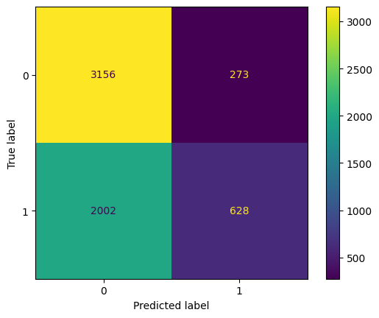
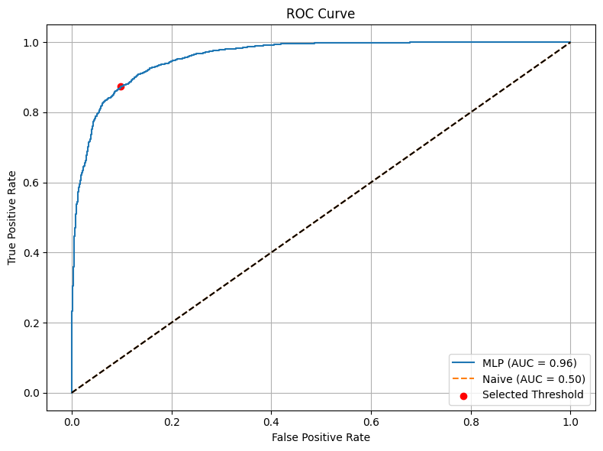
- עקומת ROC עבור המודל (MLP) מציגה AUC של 0.96 – אינדיקציה להפרדה טובה בין המחלקות. נקודת הסף שנבחרה סומנה על העקומה.
ניתן לראות במטריצה שיצרנו כי קיימת הטיה כלפי Negative כלומר יש זיהוי טוב של פוסטים שליליים אבל זיהוי פחות טוב של פוסטים חיוביים כנראה מההפרש בין הכמויות שלהם.
- בכל שלושת המודלים ניתן היה להבחין כי יש נטייה להעדפת סנטימנטים שליליים, ייתכן וזה נוסע מריבוי פוסטים שליליים בדאטה שהמערכת למדה. בנוסף, יכול להיות שהפיצ'רים עצמם הטו את המודל עקב קשר חזק עם תוויות שליליות.
כמו שכבר ציינו נתקלנו בoverfitting- במודל DT. זיהינו את התופעה בעקבות פער גדול בין תוצאות הtrain לtest\validation. כדי להתמודד עם הבעיה השתמשנו ב-Cross Validation שמפחיתה את מורכבות המודל.

3. Improvements
רעיון מתחום ניתוח הנתונים
שימוש בשיטת SMOTE:
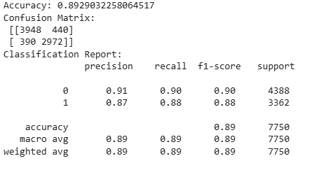
בפרויקט זיהינו חוסר איזון בין מחלקות הסנטימנט, שעלול להטות את המודל לטובת המחלקה הדומיננטית. כדי להתמודד עם בעיה זו, השתמשנו בשיטת SMOTE , טכניקת עיבוד נתונים מתקדמת היוצרת דוגמאות סינתטיות למחלקת המיעוט. השימוש ב־SMOTE אפשר לאזן את סט האימון, לשפר את זיהוי המחלקה החיובית, והביא לשיפור במדדי Recall ו־ F1 של המודל. פעולה זו נחשבת לחלק מתהליך עיבוד הנתונים, שכן בוצעה לפני שלב האימון.

לאחר יישום טכניקת SMOTE לצורך איזון מחלקות הסנטימנט, נרשם שיפור בביצועי המודל. הדיוק על סט הוולידציה עלה ל־0.8929, שיפור זה מדגיש את תרומתה של טכניקת SMOTE כחלק מתהליך עיבוד הנתונים לשיפור הכללה וביצועים של מודלי סיווג.

שיפור בתחום יצירת המודל
שימוש בDROUPOUT ו-Batch Normalization:
במטרה לשפר את מודל ה־MLP שבנינו, יישמנו שימוש בשתי טכניקות – Dropout ,Batch Normalization.
Batch Normalizationהיא טכניקה שמבצעת נרמול של הפלט בכל שכבה ברשת במהלך האימון, כך שערכיו יהיו בעלי ממוצע 0 וסטיית תקן 1. פעולה זו מייצבת את הלמידה. במקום להניח שהרשת תמיד תקבל ערכים נוחים ללמידה אנחנו מאפסים ומאזנים אותם אוטומטית בכל שלב. כתוצאה מכך, המודל נעשה יציב יותר, מתאמן מהר יותר ומפחית את ה-overfitting. בנוסף, הוספנו שכבות Dropout בשיעור של 30%, אשר משמיטות באופן אקראי חלק מהנוירונים במהלך האימון. פעולה זו מאלצת את הרשת ללמוד דפוסים כלליים ולא להסתמך על מאפיינים בודדים.
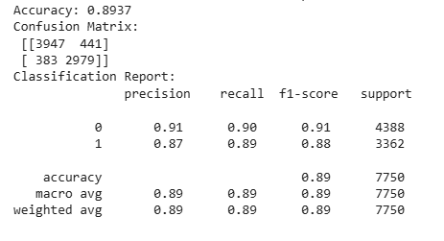
דיוק הכולל על סט הוולידציה עמד על כ־89.4%, עם ערכי F1 של 0.91 ו־0.88 עבור המחלקות השלילית והחיובית בהתאמה.

4. נספחים
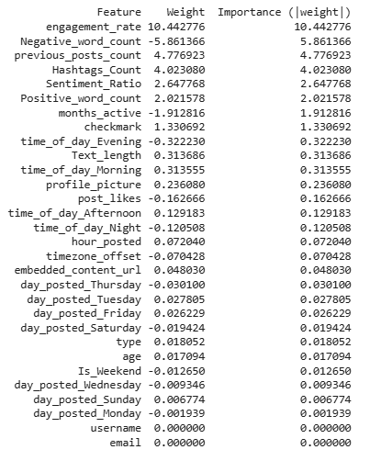
נספח 1: חשיבות הפיצ'רים במודל
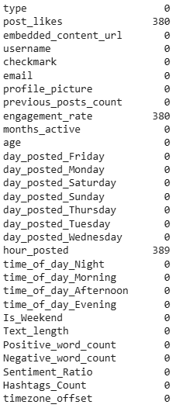
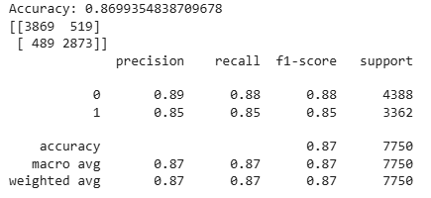
נספח 2: עמודות המכילות ערכי Null
נספח 3: ביצועי המודל MLP
נספח 4: פיזור לפי מספר קלאסטרים
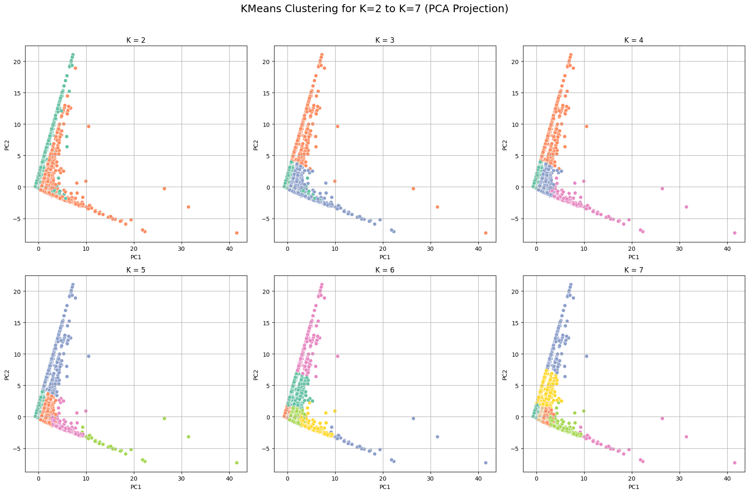
נספח 5: ערכי GridSearch אחרי ביצוע MLP

